页面结构说明

本次网页设计主题为“星露谷·全物品图谱商店”，基于《星露谷物语》游戏开发的交互式全物品图谱商店网站。项目以“全物品查询 + 购物车互动 + 村民配送”为核心功能，为玩家提供一站式的物品浏览、价格查询与购物体验。
核心功能包括：
①全物品图谱：整合游戏内300+物品数据，覆盖作物、矿物、菜品、家具、古物等19个分类，支持分类筛选和关键词搜索；
②价格与品质系统：完整展示各品质等级（普通/银星/金星/铱星）的售价，品质下拉即时切换；
③村民好感偏好：每件物品附带村民赠送反应（最爱/喜欢/一般/不喜欢/讨厌），帮助玩家规划送礼策略；
④互动购物车：支持数量调整、品质切换、实时小计，购物车边栏可逐项删除；
⑤结账与配送：自提5分钟取货 + 39位村民角色配送服务，每位村民配有专属趣味配送寄语。
⑥用户登录：记录用户信息，满足个性化需求。
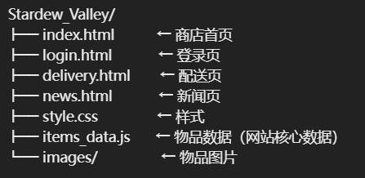
图 1 网页结构
初次登录用户填写个人信息（目前还未实现数据库存储用户信息功能）。
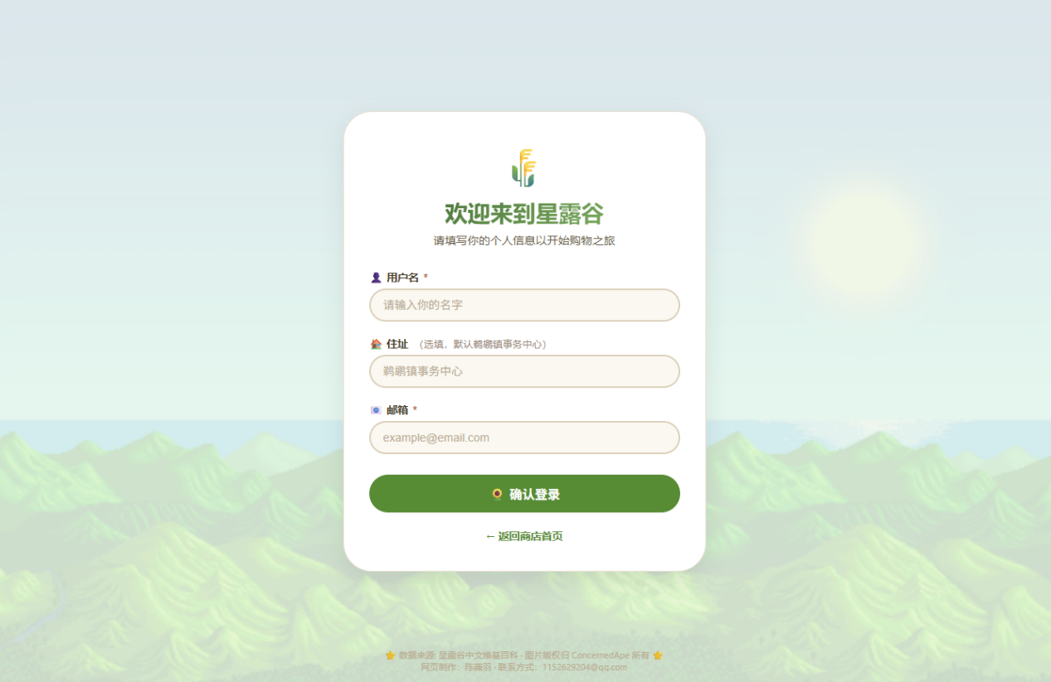
图 2 用户登录界面

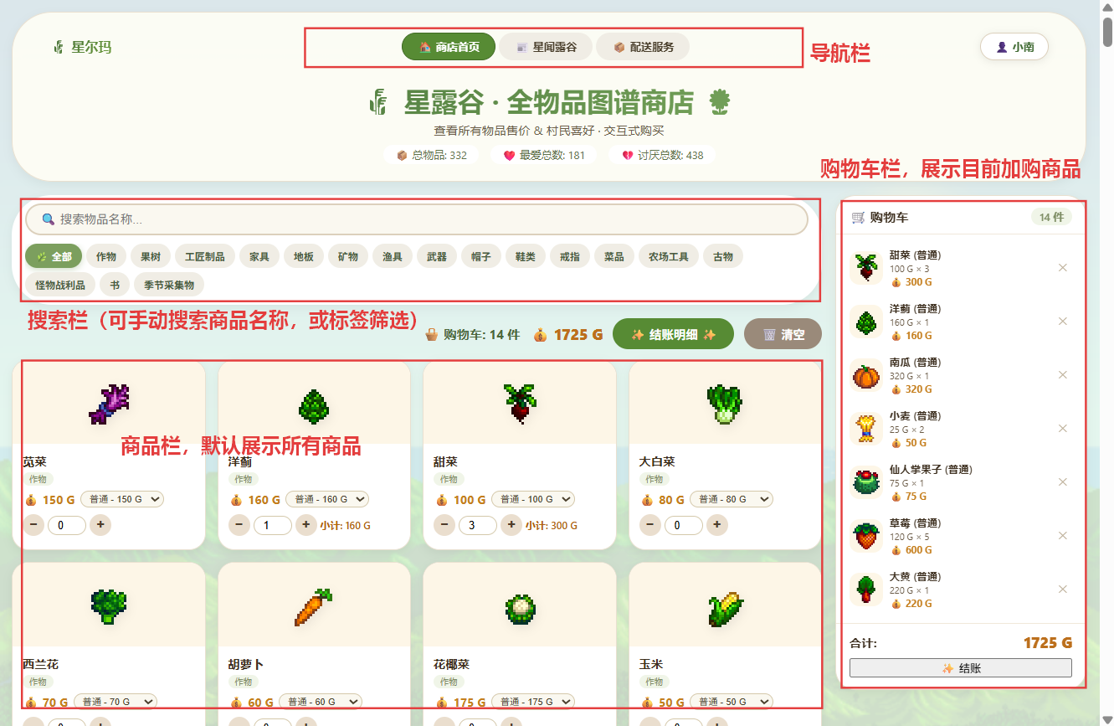
图 3 采购商店主界面
点击购物车底部的“结账”可查看订单明细（数量/单价/共计/村民喜爱程度）。
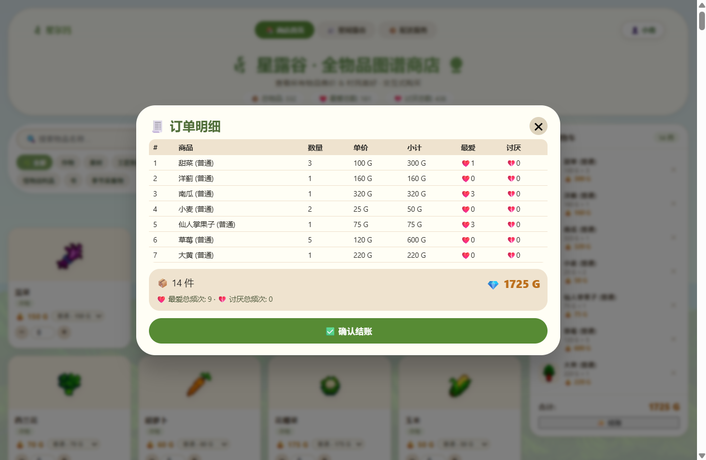
图 4 结算界面

确认结账后自动跳转收货方式：自提会自动化生成随机订单码，并根据当前时间后推五分钟预估可凭号码取货；配送会自动跳转配送界面。
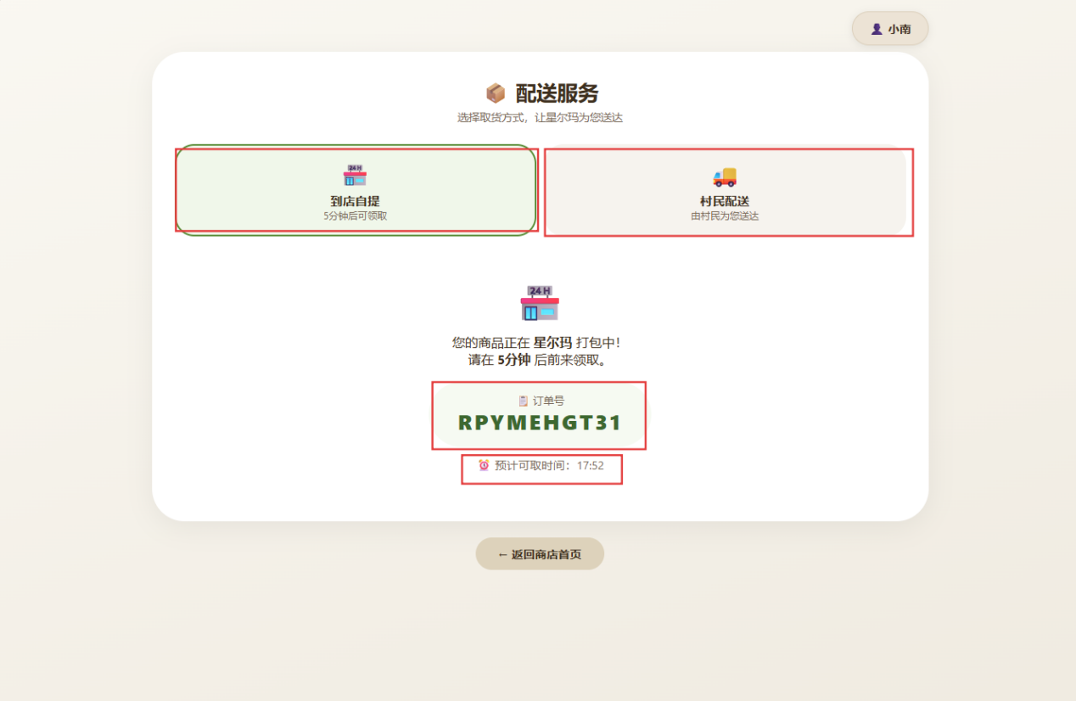
图 5 收货方式界面
可选择不同村民角色帮忙配送，不同角色还会有不同互动语录，增强趣味性。
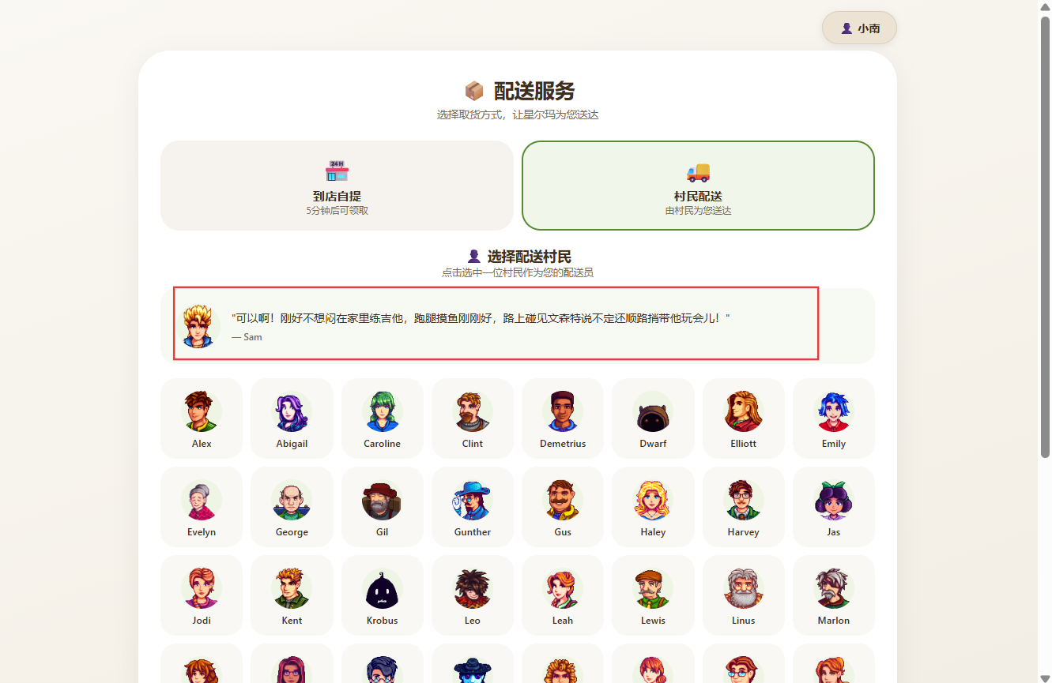
图 6 配送服务界面

除了商品采购，还增加了新闻推送栏目。“鹈鹕日报”为鹈鹕镇近期热点时事。
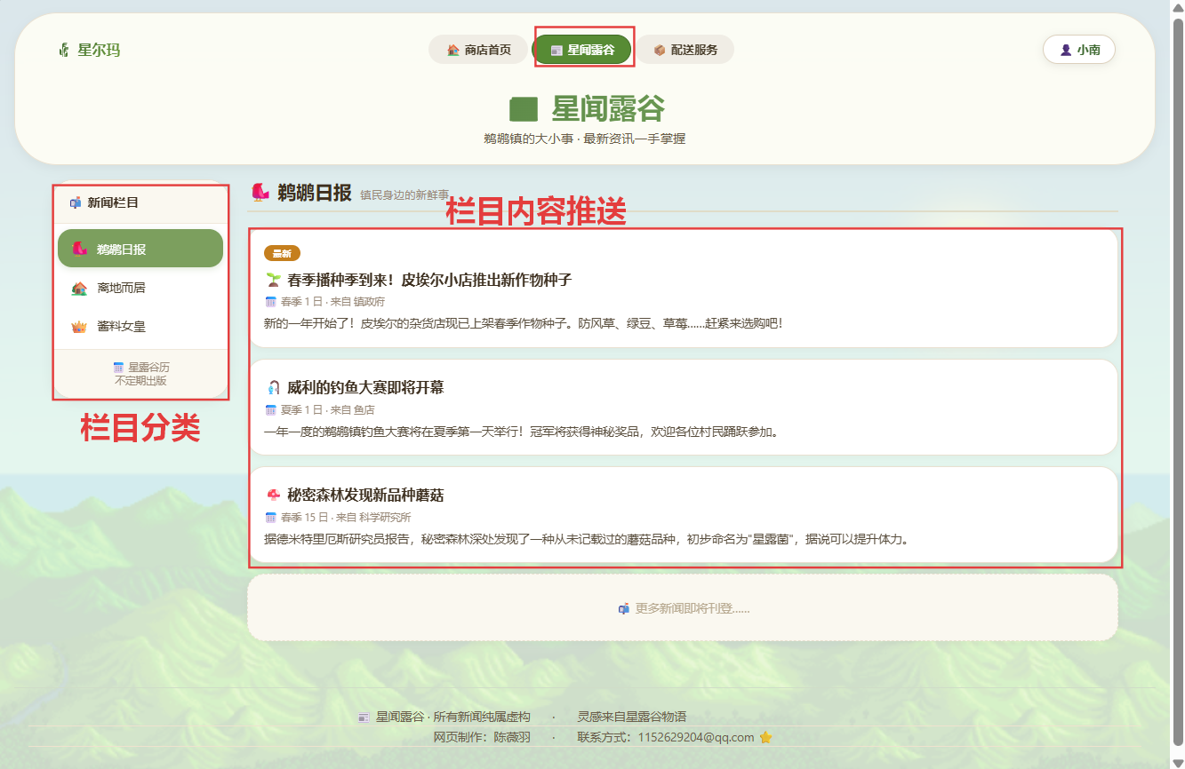
图 7 新闻资讯-鹈鹕日报界面
“离地而居”为用户经营农场提供小提示。
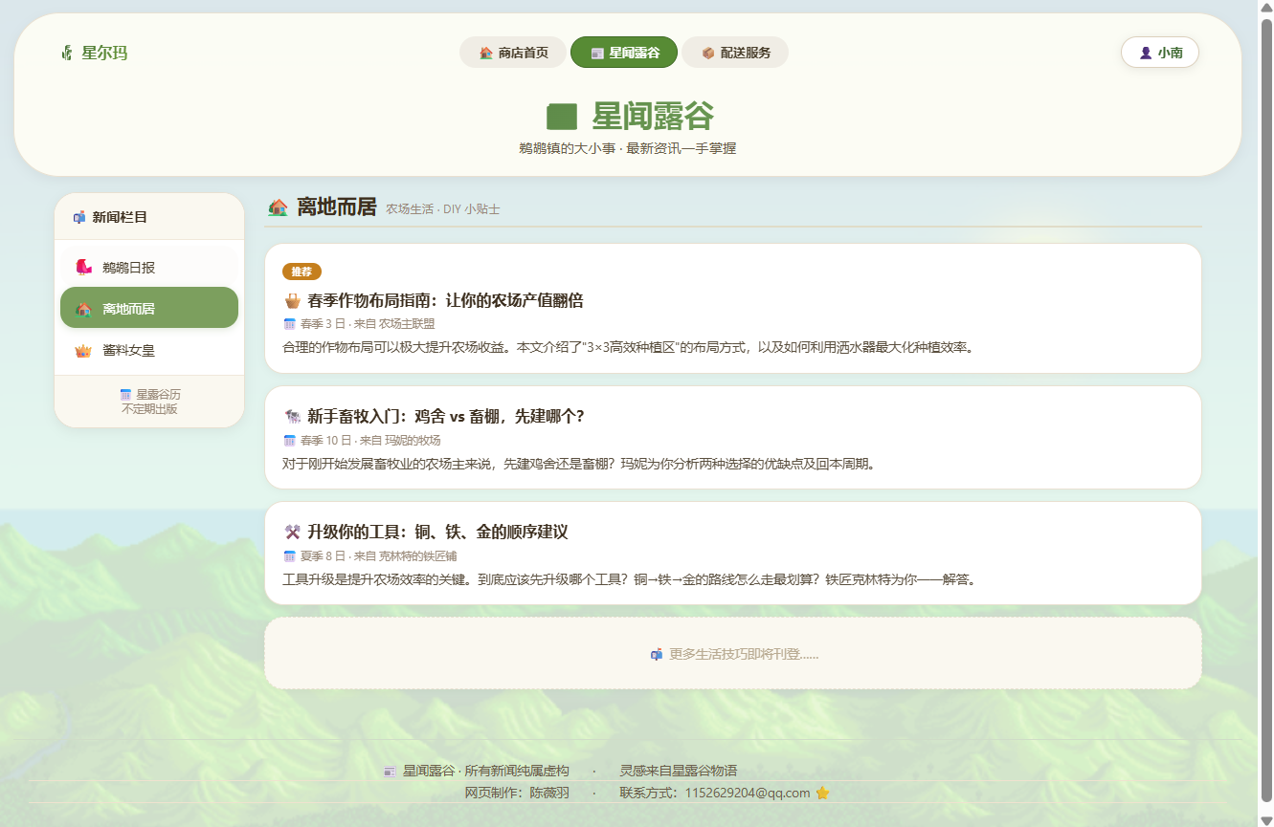
图 8 新闻资讯-离地而居界面

“酱料女皇”会为用户提供参考食谱，所需食材可在商店购买。
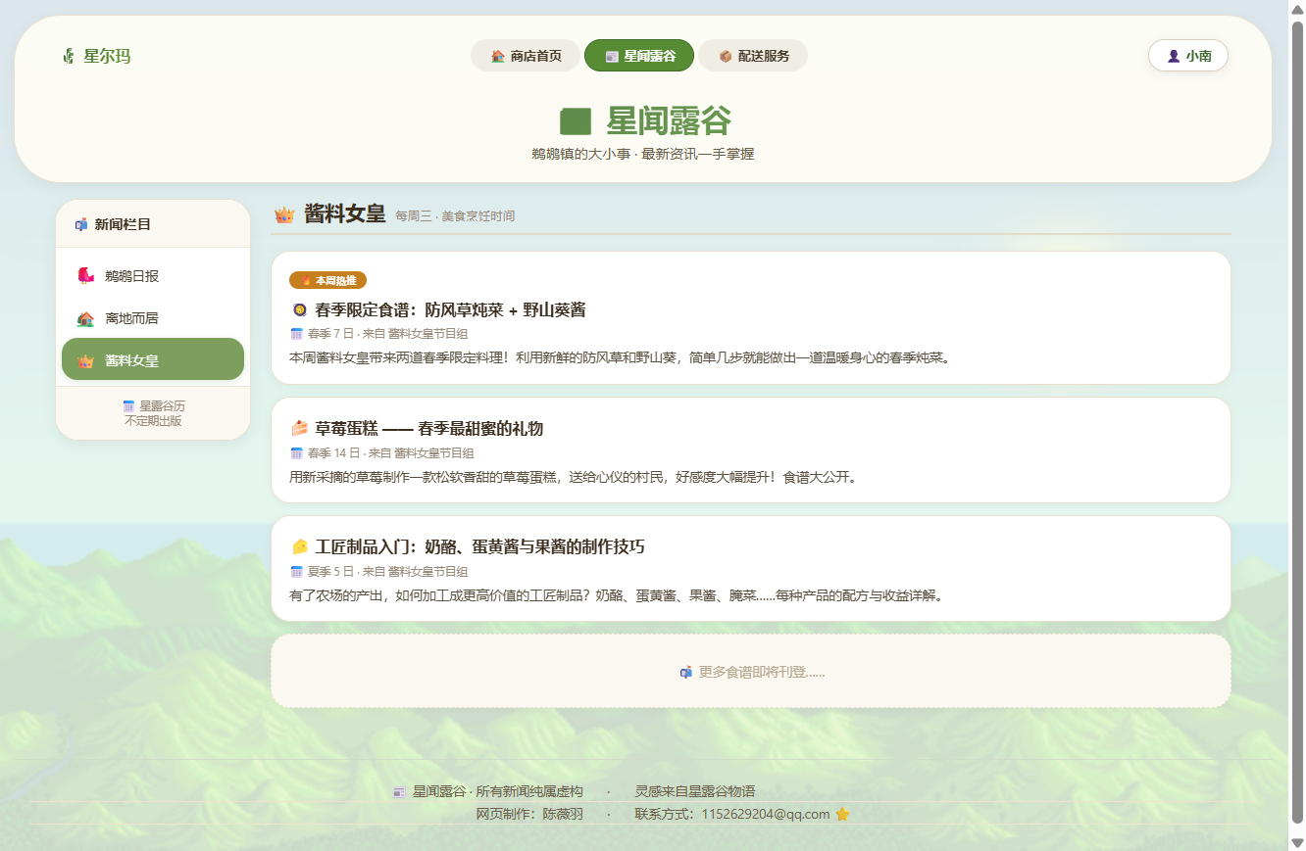
图 9 新闻资讯-酱料女皇界面
以上栏目都会持续更新。

后续计划：
应用星露谷游戏内字体
运用数据库存储完成：注册界面、访问人数记录、订单完成评价、查看历史订单/收藏等
引入会员制度，如积分、打折等
为“星尔玛”商店设计商标
完善商品属性
插入星露谷游戏背景音乐
给商品进行人气/热卖排序，优先推送

